Informacja prasowy

Premiera: Pekabex, specjalista od konstrukcji prefabrykowanych, inwestuje w żuraw samojezdny Liebherr

⸺
Liebherr LTM 1160-5.2 to pierwszy żuraw samojezdny w firmie Pekabex, specjalizującej się w konstrukcjach prefabrykowanych
Grupa Pekabex jest wiodącym producentem konstrukcji prefabrykowanych i prefabrykatów betonowych w Polsce oraz generalnym wykonawcą inwestycji budowlanych
LTM 1160-5.2 łączy efektywność i wysoką wydajność

„To pierwszy żuraw samojezdny w naszej firmie. Do tej pory nie mieliśmy tego typu maszyn”, wyjaśnia Grzegorz Dużyński Dyrektor Działu Montaży polskiego specjalisty konstrukcji prefabrykowanych Pekabex. Od początku maja 2021 roku żuraw samojezdny Liebherr LTM 1160 5.2 wzbogaca flotę grupy Pekabex, która jest jednym z wiodących producentów konstrukcji prefabrykowanych i prefabrykatów betonowych w Polsce.
Ehingen (Donau), (Niemcy), 15 czerwca 2021 r. – Grzegorz Dużyński podkreśla „Przekonała nas przede wszystkim niezawodność maszyn firmy Liebherr oraz serwis, który jest na najwyższym poziomie. Jakość i doświadczenie firmy Liebherr to wartości, które również przyświecają naszej firmie.”
LTM 1160-5.2 łączy wysoką wydajność i efektywność
Żuraw samojezdny Liebherr LTM 1160-5.2 charakteryzuje się dużym udźwigiem, wysoką wydajnością ekonomiczną i wszechstronnością. Dzięki innowacyjnym systemom Liebherr VarioBase® i VarioBallast® żuraw dostosowuje się do danej sytuacji na placu budowy za pomocą podpór i promienia balastu. Te inteligentne systemy zapewniają większą nośność i najwyższy poziom bezpieczeństwa, nawet
w ciasnych środowiskach pracy. „Szukaliśmy żurawia o udźwigu 180 ton, który mógłby również dotrzeć do trudno dostępnych placów budowy” – relacjonuje Grzegorz Dużyński. „LTM 1160-5.2 ułatwi nam wiele prac monterskich. Tam, gdzie dostęp do miejsca montażu jest ograniczony, dźwig będzie bardzo pomocny, gdyż prowadzimy prace montażowe modułów o dużym tonażu i gabarytach.”
Grupa Pekabex, działająca na rynku polskim i zagranicznym od 49 lat produkuje obecnie około 230.000 metrów sześciennych elementów strukturalnych oraz stropowych (płyty, płyty filigranowe, ściany) w pięciu fabrykach w Polsce i jednej w Niemczech. „Potrzebujemy niezawodnej maszyny, która sprosta zadaniom w związku z rosnącą liczbą budowanych przez nas mieszkań w Polsce.” – powiedział Grzegorz Dużyński. „Żuraw będzie przemieszczał się między różnymi placami budowy i będzie wykorzystywany zarówno przy budowie jednostek mieszkalnych, jak i przy budowie obiektów przemysłowych.” Grupa Pekabex chce kontynuować inwestycje i intensyfikować swoją obecność na rynku europejskim.
O Pekabex
Grupa Pekabex zatrudnia ponad 2000, pracowników, dostarcza rozwiązania w zakresie projektowania, produkcji, dostawy, montażu konstrukcji oraz generalnego wykonawstwa obiektów w oparciu o technologię prefabrykacji elementów żelbetowych,posiada także Dział Deweloperski. Realizuje wszelkiego rodzaju projekty budowlane, w tym budownictwo przemysłowe, budownictwo mieszkaniowe i biurowe, projekty infrastrukturalne oraz szeroką gamę projektów specjalistycznych.

O firmie Liebherr-Werk Ehingen GmbH
Liebherr-Werk Ehingen GmbH jest jednym z wiodących producentów żurawi samojezdnych i gąsienicowych. Gama żurawi samojezdnych rozciąga się od dwuosiowego 35-tonowego żurawia do dziewięcioosiowego żurawia o dużych możliwościach udźwigu 1200 ton. Żurawie z wysięgnikiem kratowym na podwoziu kołowym lub gąsienicowym osiągają możliwości udźwigu do 3000 ton. Dzięki uniwersalnym systemom wysięgników i bogatemu wyposażeniu dodatkowemu znajdują zastosowanie na placach budowy na całym świecie. W zakładzie w Ehingen zatrudnionych jest 3500 osób. Kompleksowy serwis na całym świecie gwarantuje wysoką dostępność żurawi samojezdnych i gąsienicowych. W 2019 roku fabryka Liebherr w Ehingen osiągnęła sprzedaż w wysokości 2,1 miliarda euro.
O Grupie Liebherr
Grupa Liebherr to rodzinna firma technologiczna o bardzo zróżnicowanym asortymencie. Firma jest jednym z największych producentów maszyn budowlanych na świecie, ale oferuje również wysokiej jakości, zorientowane na korzyści produkty i usługi w wielu innych obszarach. Grupa składa się dziś z ponad 140 spółek na wszystkich kontynentach, zatrudnia ponad 48 000 osób i wygenerowała skonsolidowaną sprzedaż w wysokości ponad 11,7 mld euro w 2019 roku. Od momentu powstania w 1949 roku w Kirchdorf an der Iller w południowych Niemczech, firma Liebherr dążyła do tego, aby przekonać swoich klientów wyróżniającymi się rozwiązaniami i przyczynić się do postępu technologicznego.
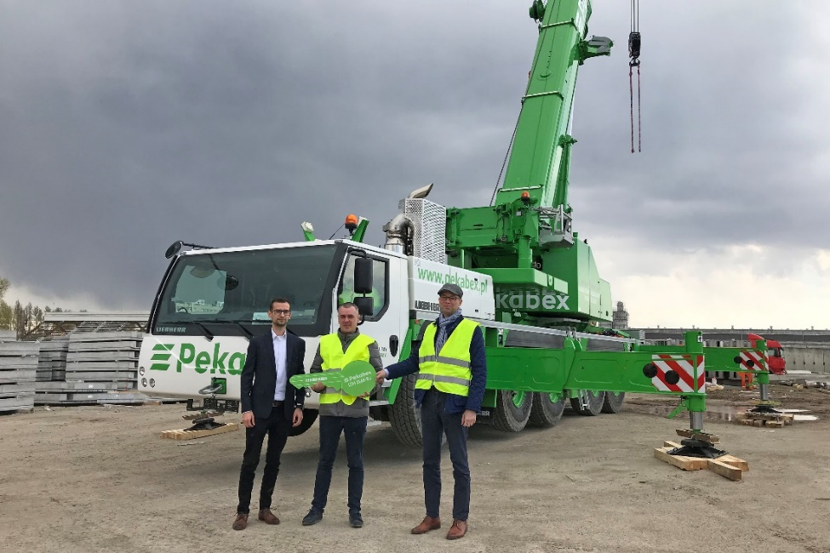
Zdjęcia
liebherr-ltm1160-5-2-pekabex.jpg
Przekazanie żurawia w Polsce: Szymon Nowacki (Liebherr-Polska sp. z o.o.), Grzegorz Dużyński (Pekabex Bet S.A. – Kierownik Działu Montażu), Przemysław Borek (Pekabex Bet S.A. – Prezes Zarządu Pekabex Bet S.A).

Osoba kontaktowa
Wolfgang Beringer
Marketing and Communication
Telefon: +49 7391/502-3663
E-Mail: wolfgang.beringer@liebherr.com

Opublikowane przez
Liebherr-Werk Ehingen GmbH
Ehingen (Donau) / Niemcy
www.liebherr.com

